台北市立松山高中九十一學年度第一學期第一次月考高三物理科試題 | 班別：  姓名：
一、單選題 ：每題4分 共60分
1. 有一飛機以馬赫數的速率，在水平面上方沿一直線飛行，恰從地面上一位觀察者的頭頂上方飛過，當飛機由該觀察者的頭頂飛過一分鐘，觀察者才聽到音爆聲，則此飛機飛行的高度為多少m？（設當時在空氣中的聲速為330m/s） (A) 24750 (B) 25750 (C) 27450 (D) 23750 (E) 27000。

2. 在兩峭壁間鳴槍，聽到兩回聲的時間間隔為2秒，若聲速為340m/s，則兩峭壁的水平距離為多少？（已知離較近的峭壁650公尺） (A)1260 (B)1320 (C)1640 (D)1850 公尺。

3. 一開口風琴管之基音頻率等於一閉口風琴管基音頻率的4倍，則二管管長之比為： (A)1:1 (B)1:2 (C)1:4 (D)2:1 (E)4:1

4. 使音叉在管長可以調節之一端閉口，另一端開口的管口振動，測得連續兩次共振時，管長之差為34cm，若當時氣溫15℃，則音叉的頻率應為多少Hz？ (A)400Hz (B)500Hz (C)600Hz
(D)700Hz (E)800Hz
5. 一靜止停在路邊的汽車因小偷光顧，正發出頻率1980赫的警報聲，車主聽到之後以30 m/s的速率，沿直線全速趕來，若當時聲速為330 m/s，則車主所聽到的警報聲頻率為多少赫？ (A) 1800赫 (B) 1815赫 (C) 2160赫 (D) 2178赫 (E) 2010赫

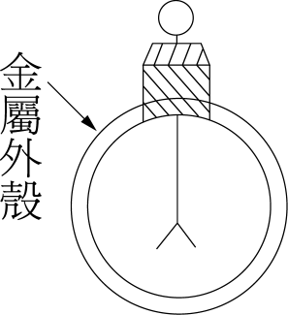
6. 聲源在觀察者之正西方，兩者各以v_{S}及v₀向正東移動（v_{S}＜v₀），設有風自西方吹向東方，風速為v_{M}，若聲速為v，則觀察者聽得頻率為實際頻率之幾倍？ (A)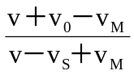 (B)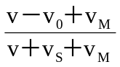 (C)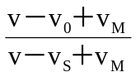 (D)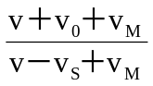 (E)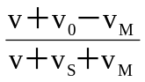

7. 將帶正電的帶電體靠近原帶正電的金屏驗電器（如圖）之外殼時： (A)金箔之張開之角度將增大 (B)金箔張開之角度將變小 (C)金箔之角度不變 (D)金箔之角度會先增大後再變小 (E)金箔之張開角度會先變小後再增大
8. 設A、B、C三球，半徑比依序為3：2：1，僅A球荷電q，而B與C均不帶電。B球先與A接觸後，再與C球接觸後，三球分開，最後使A、B相距為r時，兩者間靜電力為若干？ (A)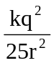 (B)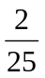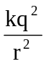 (C)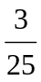 (D)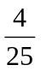 (E)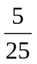。（r甚大於三球之半徑）

9. 正方形之兩對角處各置點電荷Q，餘二角各置點電荷q，若Q上靜電力為零，則Q與q之關係為： (A) Q = －2q (B) Q = 2q (C) Q = －2q (D) Q = 2q (E) Q =q

10. 下列敘述哪些正確？ (A)電場中，電力線上每點的切線方向，代表正電荷在該點的運動方向 (B)順著電力線方向，電場強度越來越小 (C)順著電力線方向，電位一定越來越低 (D)正電荷一定由高電位向低電位運動 (E)在等位面上移動電荷，電荷必不受電力作用。
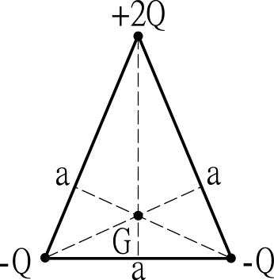
11. 如圖，三個點電荷分佈成邊長為a的正三角形，其帶電量分別為＋2Q、－Q與－Q，則三角形重心處G的電場強度為多少？ (A)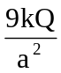 (B)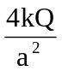 (C)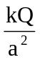 (D)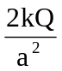。
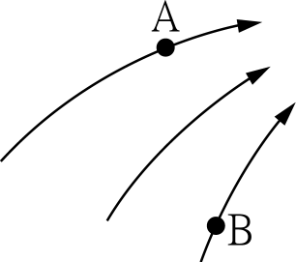
12. 如圖為某靜電場的電力線分佈，其中A、B兩點的電場大小各為E_{A}、E_{B}，電位各為V_{A}、V_{B}，則 (A)E_{A}＞E_{B}，V_{A}＜V_{B} (B)E_{A}＞E_{B}，V_{A}＞V_{B} (C)E_{A}＜E_{B}，V_{A}＜V_{B} (D)E_{A}＜E_{B}，V_{A}＞V_{B} (E)資料不夠，無法判斷

13. 半徑為r的金屬球置於金屬球殼中，二者係同心，已知球殼的內半徑為2r，外半徑為3r，金屬球荷＋Q的電量，球殼荷電量＋2Q，球心的電位為： (A)0 (B)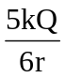 (C)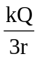 (D)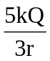 (E)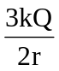
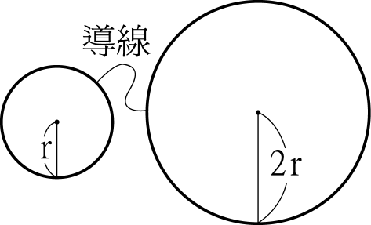
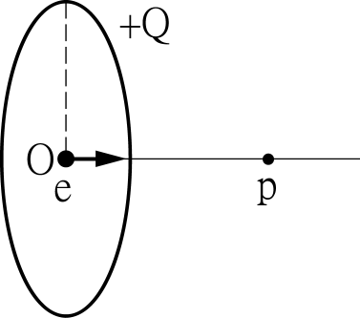
14. 如圖半徑分別為r與2r的兩帶同性電的金屬球體，彼此相距甚遠，若將兩球以導線接通，則兩球表面電場之比值為多少？ (A) (B)2 (C) (D)4。
15. 一均勻帶正電圓環，電量為Q，圓環半徑為r，今有一電量e的電子，以動能k，恰能到達圓環軸心上一點P，若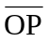＝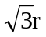，則欲使電子脫離圓環的束縛，其動能至少必須為多少？ (A)3k (B)k (C)2k (D)k。
二、填充題 ：每格4 分 共40分
1. 在一端封閉的直玻璃管開口上，置一擴音器，逐漸將聲音的頻率調高。
(1)設當頻率為100赫時第一次產生共鳴，則第二次共鳴在頻率為______Hz時發生。
(2)設當時的聲速為340公尺/秒，則該玻璃管的長度為______m。

2. 觀察者攜帶一聲波波源，以20公尺/秒的速率接近一靜止之光滑反射面，若此波源發出之聲波頻率為1600赫，當時之聲速為340公尺/秒，則在觀察者測得自反射面所反射之聲波，其頻率為______赫。
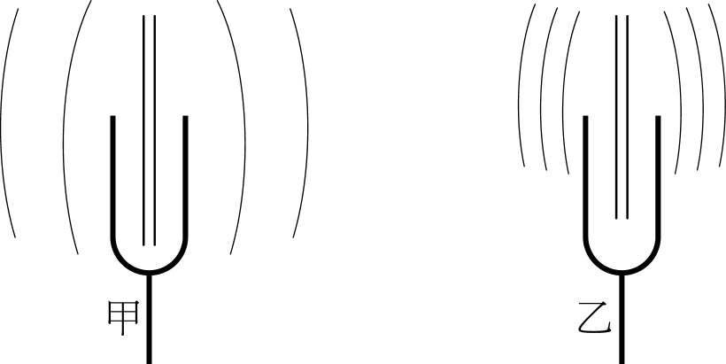
3. 甲乙兩音叉在空氣中連續振動，使周圍的空氣形成疏密相間的連續波形如圖所示。則甲、乙音叉何者頻率較高？________
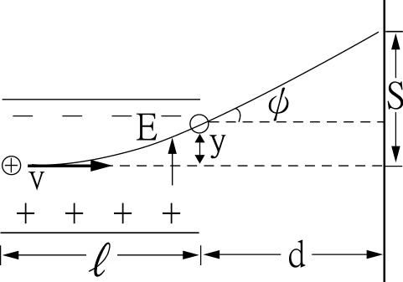
4. 一裝有空氣的長管子，下端封閉，上端開口。今測得管內空氣有258赫，430赫，602赫等振動頻率但此三頻率非空氣振動基頻。若聲速為340m/s，則最小管長為________公尺。

5. 如圖所示為一帶電量q，質量m的質點，以初速v垂直射入一均勻電場E中，偏向板長，偏向板到螢光屏距離d，求
(1)偏向角ψ的正切值( 即tanψ=)？_______
(2)打倒螢光屏時，偏向距離s多少？_______
6. 於x-y平面上有均勻電場＝2－4牛頓/庫侖，則點P（1米，3米）與點Q（–3米，4米）知電位差V_{PQ}為______伏特。

7. 正三角形之每邊長為L，在頂點A、B上各置一負點荷－Q而在頂點C則置正電荷+Q，則
- 此系統的電位能為__________。
- 現將一個+q電荷由無限遠處移到此正三角形的中心點上需做功_______________。

